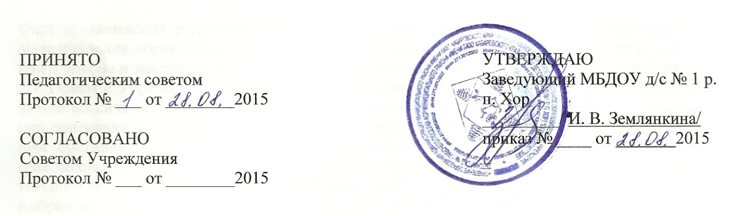
Положение
о порядке приема детей в муниципальное бюджетное дошкольное образовательное учреждение детский сад № 1 рабочего поселка Хор муниципального района имени Лазо Хабаровского края

1. Общие положения
1.1 Настоящее Положение регулирует деятельность муниципального бюджетного дошкольного образовательного учреждения детского сада № 1 рабочего поселка Хор муниципального района имени Лазо Хабаровского края (далее –Учреждение) в части приема детей в учреждение.
1.2. Учреждение при приеме детей руководствуется:
- Конституцией Российской Федерации,
- Федеральным законом от 29.12.2012 № 273-ФЗ "Об образовании в Российской Федерации",
- приказом Министерства образования и науки Российской Федерации от 30.08.2013 № 1014 «Об утверждении Порядка организации и осуществления образовательной деятельности по основным общеобразовательным программам - образовательным программам дошкольного образования»,
- приказом Министерства образования и науки Российской Федерации от 8 апреля 2014 г. N 293 "Об утверждении Порядка приема на обучение по образовательным программам дошкольного образования",
- СанПиН 2.4.1.3049-13 «Санитарно-эпидемиологическими требованиями к устройству, содержанию и организации режима работы дошкольных образовательных организаций»,
- Порядком комплектования муниципальных дошкольных образовательных учреждений, реализующих основную общеобразовательную программу дошкольного образования,
- Уставом ДОУ.
1.2. Порядок приема обеспечивает прием в Учреждение всех граждан, имеющих право на получение дошкольного образования и проживающих на территории, за которой закреплено Учреждение (далее - закрепленная территория).
1.3. Информация о Порядке размещается в сети Интернет на официальном сайте Учреждения (http://khor1.detsad.27.ru) для ознакомления родителей (законных представителей) воспитанников.
2. Порядок приема детей в Учреждение
2.1. Комплектование групп в Учреждении осуществляется с 01 июня по 15 августа текущего года, в остальное время проводится доукомплектование в соответствии с действующими установленными нормативами и дети зачисляются в действующие группы при наличии мест в соответствии с установленными нормами СанПиН 2.4.1.3049-13.
2.2. В Учреждение принимаются дети в возрасте от одного года шести месяцев до 7 лет. В приеме в Учреждение может быть отказано только по причине отсутствия свободных мест, за исключением случаев, предусмотренных статьей 88 Федерального закона от 29 декабря 2012 г. N 273-ФЗ "Об образовании в Российской Федерации".
2.3. Тестирование детей при приеме их в Учреждении не проводится.
2.4. Прием в Учреждение осуществляется по личному заявлению родителя (законного представителя) ребенка при предъявлении оригинала документа, удостоверяющего личность родителя (законного представителя). Прием детей, впервые поступающих в Учреждение, осуществляется на основании медицинского заключения.
2.5. В заявлении родителями (законными представителями) ребенка указываются следующие сведения:
- фамилия, имя, отчество (последнее - при наличии) ребенка;
- дата и место рождения ребенка;
- фамилия, имя, отчество (последнее - при наличии) родителей (законных представителей) ребенка;
- адрес места жительства ребенка, его родителей (законных представителей);
- контактные телефоны родителей (законных представителей) ребенка.
Примерная форма заявления размещается в Учреждении на информационном стенде и на официальном сайте в сети Интернет.
2.6. Для приема в Учреждение родители (законные представители) детей, проживающих на закрепленной территории, для зачисления ребенка в образовательную организацию дополнительно предъявляют:
- оригинал свидетельства о рождении ребенка или документ, подтверждающий родство заявителя (или законность представления прав ребенка);
- свидетельство о регистрации ребенка по месту жительства или по месту пребывания на закрепленной территории или документ, содержащий сведения о регистрации ребенка по месту жительства или по месту пребывания.
2.7. Родители (законные представители) детей, не проживающих на закрепленной территории, дополнительно предъявляют свидетельство о рождении ребенка.
2.8. Родители (законные представители) детей, являющихся иностранными гражданами или лицами без гражданства, дополнительно предъявляют документ, подтверждающий родство заявителя (или законность представления прав ребенка), и документ, подтверждающий право заявителя на пребывание в Российской Федерации.
2.9. Иностранные граждане и лица без гражданства все документы представляют на русском языке или вместе с заверенным в установленном порядке переводом на русский язык.
2.10. Дети с ограниченными возможностями здоровья принимаются на обучение по адаптированной образовательной программе дошкольного образования только с согласия родителей (законных представителей) и на основании рекомендаций психолого-медико-педагогической комиссии.
2.11. При приеме детей родителей (законных представителей) воспитанников знакомят с уставом, лицензией на осуществление образовательной деятельности, с образовательными программами и другими документами, регламентирующими организацию и осуществление образовательной деятельности, права и обязанности воспитанников.
2.12. Факт ознакомления родителей (законных представителей) ребенка, в том числе через информационные системы общего пользования, документами, указанными в пункте 2.11. фиксируется в заявлении о приеме и заверяется личной подписью родителей (законных представителей) ребенка.
Подписью родителей (законных представителей) ребенка фиксируется также согласие на обработку их персональных данных и персональных данных ребенка в порядке, установленном законодательством Российской Федерации
2.13. Дети, родители (законные представители) которых не представили необходимые для приема документы, остаются на учете детей, нуждающихся в предоставлении места в Учреждении. Место в Учреждении ребенку предоставляется при освобождении мест в соответствующей возрастной группе в течение года.
2.14. После приема документов, Учреждение заключает договор об образовании по образовательным программам дошкольного образования (далее - договор) с родителями (законными представителями) ребенка.
2.15. Заведующий Учреждением издает приказ о зачислении ребенка в Учреждение в течение трех рабочих дней после заключения договора.
2.16. Права и обязанности воспитанника, предусмотренные законодательством об образовании и локальными нормативными актами Учреждения, возникают с даты, указанной в приказе о приеме или в договоре об образовании.
3. Ведение документации
3.1. Заявление о приеме в Учреждение и прилагаемые к нему документы, представленные родителями (законными представителями) детей, регистрируются заведующим Учреждением в «Журнале приема заявлений о приеме в образовательную организацию». После регистрации заявления родителям (законным представителям) детей выдается расписка в получении документов, содержащая информацию о регистрационном номере заявления о приеме ребенка в Учреждение, перечне представленных документов. Расписка заверяется подписью заведующего и печатью Учреждения.
3.2. Копии предъявляемых при приеме документов хранятся в Учреждении на время обучения ребенка.
3.3. На каждого ребенка, зачисленного в Учреждение, заводится личное дело, в котором хранятся все сданные документы.
3.4. Для регистрации сведений о детях и их родителях (законных представителях) их данные вносятся в «Книгу учета и движения детей», которая должна быть пронумерована, прошнурована и скреплена печатью.

